附件
济南市工业互联网政策征求意见建议
（模板）

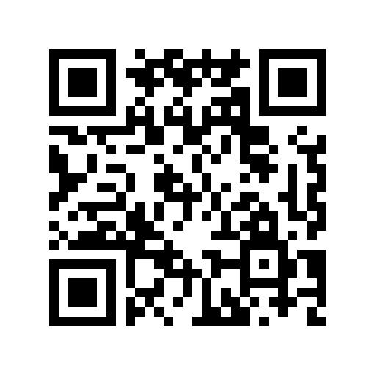
单位： 联系人： 联系方式：
序号 | 意见建议类别  （包括数字化诊断/应用场景/资金支持/政策支持/其它5类） | 具体内容 | 姓名 | 联系方式 | 工作单位
例 | 数字化诊断 | ***
例 | 资金支持 | ***
···
方法一：填写表格，汇总好发送至所属区县工信主管部门
方法二：扫描右侧二维码填写即可

